资格要求资料清单（报名材料）
（1）供应商法人营业执照；
（2）供应商法定代表人身份证明或有效的法定代表人授权委托书及本人的身份证；（法人盖章或签字，被授权人需要签字）
（3）2020年度财务审计报告（公司成立不满一年可提供基本账户开户银行出具的有效资信证明及基本账户开户证明）；
（4）近一年内任意一个月依法缴纳税收和社会保障资金的相关材料（完税证明或电子缴款凭证）；
（5）参加采购活动前三年内在经营活动中没有重大违法记录声明函；
（6） 具有履行合同所需的技术实力及售后服务能力的承诺书（或相关证明材料）；
（7）供应商对参加采购项目报名资料内容真实性负责的承诺函；
（8）信用查询记录；
（9）医疗器械经营许可证（或医疗器械经营备案凭证）；
（10）医疗器械生产许可证；
（11）医疗器械产品注册证（或医疗器械产品备案凭证）等；

备注：全部资料打印纸质版一套，加盖公章，扫描PDF版发到邮箱，纸质版到现场议价时提交。
如有资料不齐全或不符合报名要求的，报名将被拒绝。

报名详细方式
第一步：
根据上述清单准备报名材料纸质版一套 盖红章,(议价当日到现场议价时提交），将报名材料纸质版整套扫描成一个PDF（报名材料PDF）以电子邮件形式随报名信息发送至邮箱。
报名信息：填写下列信息，粘贴至邮件正文处与邮件附件:(报名材料PDF）一起发送。
1.项目名称：
2.供应商名称：
3.法人或授权人姓名：
4.联系电话：
5.邮箱：

第二步：
邮箱地址：zbb65662712@163.com
邮件主题：xxxxx采购项目-xx公司-被授权人姓名-联系电话
邮件正文内容：填写好的报名信息粘贴至正文。
添加附件：上传 报名资料PDF 发送邮件。
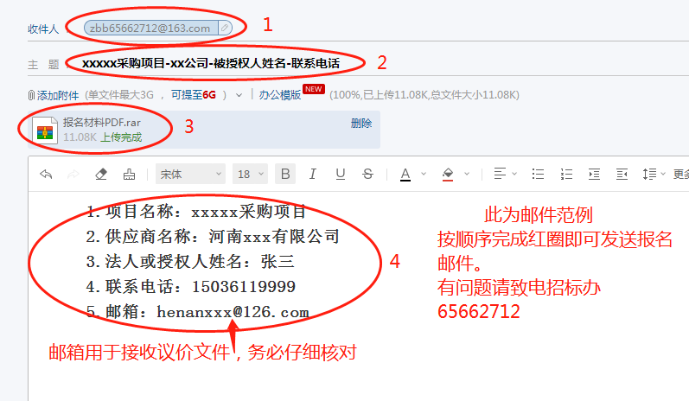

信用记录查询方法
根据《财政部关于在政府采购活动中查询及使用信用记录有关问题的通知》（财库[2016]125号）的规定,提供失信被执行人、重大税收违法案件当事人、政府采购严重违法失信行为信用记录查询（查询渠道:失信被执行人通过“中国执行信息公开网”网站查询，重大税收违法案件当事人通过“信用中国”网站查询，政府采购严重违法失信行为通过“中国政府采购网”查询），信用信息查询的时间期限为议价公告发布之日后报名截止之日前。

查询、截图、打印、盖章，（三个网站缺一不可）：
1、http://zxgk.court.gov.cn/shixin/
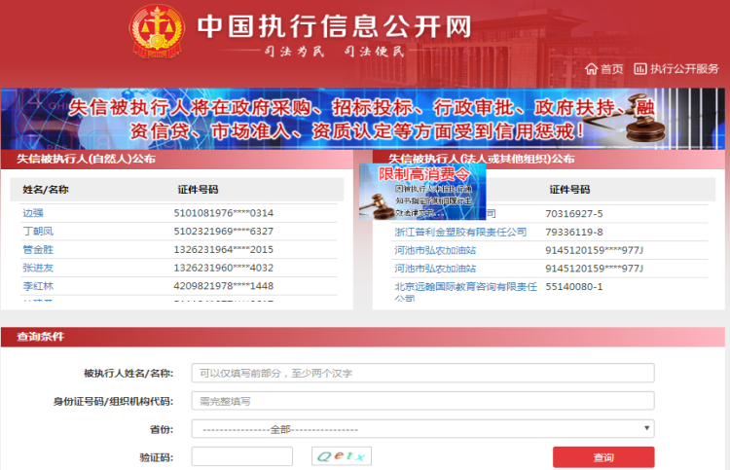
百度“信用中国”进入官网首页
↓
信用服务
↓
失信被执行人
↓
填写、查询
↓
截图，打印，加盖公章
2、https://www.creditchina.gov.cn/xinyongfuwu/zhongdashuishouweifaanjian/
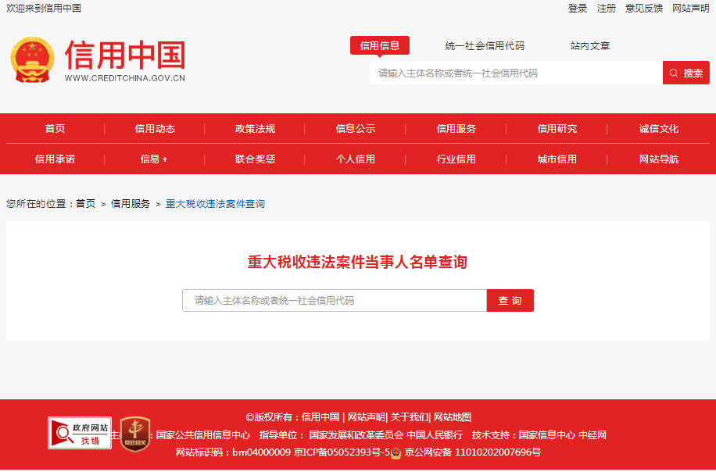
百度“信用中国”进入官网首页
↓
信用服务
↓
重大税收违法案件当事人
↓
填写、查询
↓
截图，打印，加盖公章
3、http://www.ccgp.gov.cn/search/cr/
百度“中国政府采购网”
进入官网首页
↓
政府采购严重违法失信行为记录名单
↓
填写、查询
↓
截图，打印，加盖公章
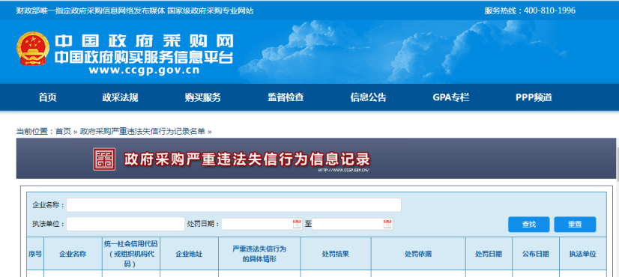

报名须知
1、报名后请关注邮箱，静候通知，资料审核需要一定时间。议价文件电子版最迟于报名截止日的17:00发送至各报名供应商邮箱，若超时仍未收到议价文件，请联系招标办：0371-65662712 ，15036118886。
2、采购参数、采购需求、议价时间、地点等皆在议价文件内包含。请关注邮箱收件箱。

议价当日：
1、议价当日请被授权人本人到现场参与议价，非被授权人不能替被授权人签字。
2、议价当日请携带报名材料的复印件盖红章纸质版至现场提交。

